Toxoplasma de David Calvo – une dystopie entre le prévisible et l’imprévisible
Petr Kyloušek
Université Masaryk

Résumé : Toxoplasma est une dystopie à mystère. La dichotomie prévisible / imprévisible est gérée à travers la relation entre l’ontologie et la gnoséologie à différents niveaux de l’organisation du texte : mise en place spatiotemporelle, distribution discursive, perspective narrative liée à la configuration des personnages, construction de l’intrigue, axiologie noétique et éthique qui justifie la « bonne connaissance ».

Mots-clés : roman québécois, David Calvo, dystopie à mystère, narratologie

Abstract: Toxoplasma is a mystery dystopia. The dichotomy predictable / unpredictable is managed through the relationship between ontology and gnoseology at different levels of text organization: (spatiotemporal structuring, speech typology distribution, narrative perspective related to character configuration, construction of the plot noetic and ethical axiology justifying the “good knowledge”.

Keywords: Quebec novel, David Calvo, mystery dystopia, narratology

Introduction
Le roman d’anticipation de David Calvo se situe dans un Montréal révolutionnaire où des groupes d’anarchistes, de punks, de cyberpunks et de partisans de l’ancien monde libre cherchent à sauver la civilisation. La situation est critique. La ville est assiégée par l’armée fédérale qui met tout en œuvre pour briser la révolte et imposer la domination du capital globalisé et le nouvel ordre mondial. Les combats sont menés sur un double front, à la fois réel, matérialisé par les chars d’assaut, les drones et les mitraillettes, et celui de l’univers virtuel des réseaux parallèles des ordinateurs et des portables. La réalité et la virtualité sont indissociablement imbriquées et c’est à travers les implications de l’une dans l’autre qu’une civilisation potentielle se forme : elle recourt aussi bien aux sources des mythologies grecque et amérindienne qu’à la résistance antitotalitaire de la société démocratique, libérale.
Dans le cas d’un roman qui est une dystopie à mystère, la dichotomie prévisible / imprévisible concerne avant tout la construction du récit, autrement dit la gestion de la relation entre l’ontologie et la gnoséologie : pour intéresser le lecteur, l’auteur doit montrer ce qui est – l’univers du roman et son histoire – en choisissant des stratégies narratives qui règlent et débitent un dosage progressif de la connaissance du mystère par le lecteur, et cela à travers les personnages et leur perception de l’univers romanesque. Il s’agit en somme de présenter le devenir du monde romanesque par un devenir de la connaissance en jouant, justement, sur le prévisible et l’imprévisible.
Le jeu se déploie à plusieurs niveaux de l’organisation du texte que nous allons tenter de caractériser en cinq étapes en commençant par la mise en place spatio-temporelle de l’histoire par rapport au monde actuel (1) et la distribution et la combinaison des éléments noétiques à travers différents types de discours (2); nous y ajouterons la perspective narrative liée à la configuration des personnages et à leurs connaissances à la fois partielles et complémentaires dont le lecteur dispose (3); nous aborderons aussi la construction de l’intrigue qui offre des pistes de déchiffrement et l’intégration des connaissances fragmentées au sein d’une vision globale (4) ; nous conclurons par l’axiologie, à la fois noétique et éthique, qui sous-tend l’histoire narrée en fournissant, par l’ethos imparti, la justification de la « bonne connaissance » (5).
Notons, de prime abord, un fait général, commun à la majorité des textes littéraires. Même si le dosage du prévisible imprévisible est distribué en fonction des genres, la présence de la dichotomie semble inhérente à toute lecture. En ouvrant un livre on prévoit, en fonction de nos expériences de lecture, l’imprévisible. L’attente du nouveau est basée sur le non-découvert que l’on veut découvrir. En même temps, cette attente se situe sur l’axe de la réduction de l’entropie et de la constitution de l’idée de l’unité du texte, unité dans le sens d’un tout organisé et sémantiquement cohérent. Cette illusion scripturale / lectorale semble indéracinable malgré les constatations de certains critiques qui comme Roman Ingarden parlent des lieux d’indétermination (Unbestimmtheitsstellen, indeterminacy, Ingarden 1931) ou comme Jan Mukařovský qui avance le terme de non-intentionnalité (nezáměrnost, Mukařovský 2000 : 353-388), les deux relayés par Wolfgang Iser (lecteur implicite, Iser 1976) ou par Lubomír Doležel (construction de l’univers fictionnel, Doležel 1998; Iser 1975 : 228-252). Mais en même temps, les lieux d’indétermination, liés à l’impulsion noétique qui pousse le lecteur à constituer un sens et à construire une cohérence du texte, contribuent à déployer le jeu de la dialectique du prévisible / imprévisible dans un texte où le déchiffrement du mystère fait partie de l’horizon d’attente (Erwartungshorizont), selon Iser, et du plaisir esthétique.

1. Mise en place de l’histoire : univers fictionnel vs. univers actuel
Où en est le lecteur qui aborde Toxoplasma dont le titre énigmatique renvoie à un parasite véhiculé par les chats et dont l’introduction se résume en une carte historique de Montréal ? La métaphore et la métonymie semblent s’exclure et par là elles invitent à une interprétation qui, dans l’un et l’autre cas, comporte un renversement axiologique prospectif et rétrospectif. La maladie parasitaire, perçue négativement de prime abord, cumulera au fur et à mesure de la lecture le sens concret et symbolique d’une contagion productive qui établit la communication entre la nature et la culture et, partant, celle entre les mondes parallèles. Le déchiffrement n’est pas difficile, car le filon thématique des chats et des commentaires occurrents des personnages précise le sens concret aussi bien que le sens symbolique.
La carte, elle, semble bien plus mystérieuse : c’est une carte historique en anglais, datant du XIXe siècle : un Island of Montreal, avec St. Lawrence River, Lake of Two Mountains, mais aussi avec des toponymes français comme Rivières des Prairies ou Saut aux Recollets.

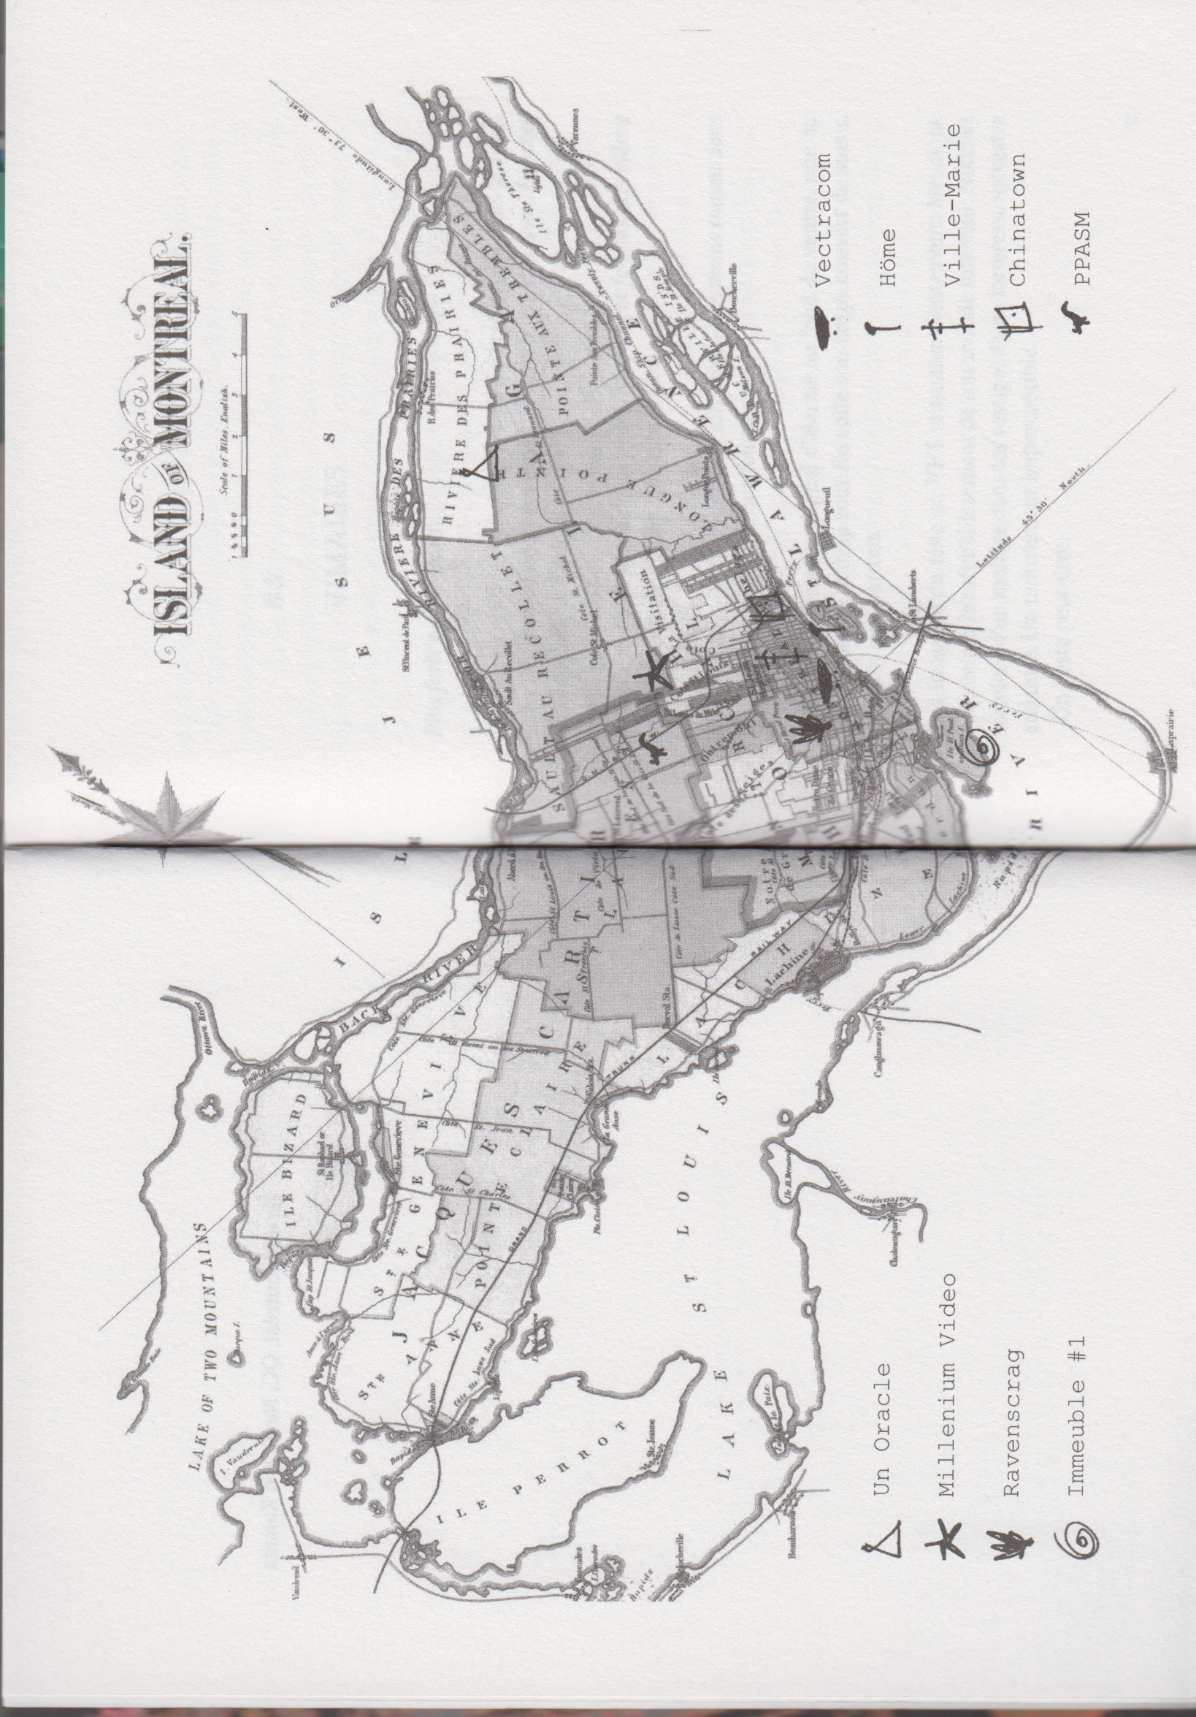

Or, la carte est annotée par des signes-dessins complétés d’explications : Un Oracle, Millenium Video, Ravenscrag, Immeuble # 1, Vectracom, Höme, Ville-Marie, Chinatown – certains identifiables comme des lieux montréalais bien connus, d’autres non. Pourtant, la carte et l’action situent le lecteur dans un espace-temps non pas historique, mais fictionnel, celui d’un avenir proche, catastrophique, que les indices du texte permettent de reconstituer : une Europe décomposée et en guerre, un mur construit par les États-Unis à la frontière canadienne, la fin de l’internet et son remplacement par la Grille, contrôlée par les grandes sociétés internationales et les gouvernements. À ce monde réactionnaire, en décomposition, s’opposent quelques îlots de liberté : l’Islande, la Commune de Montréal, assiégée par l’armée du Roy, et à l’intérieur de la Commune, la culture cyberpunk avec ses héros hackers en lutte pour reconquérir un espace de liberté. Si certaines appellations de la carte semblent déroutantes, les lieux d’action correspondent à la topographie actuelle de Montréal, tout en créant une tension entre l’historicité de la carte, le réalisme factuel des lieux et la fictionnalité anticipatrice. Ce sont ces données narratives qui orchestrent la dichotomie prévisibilité / imprévisibilité du récit dont l’objectif est la découverte du mystère à travers le dosage des informations.

2. Discursivité
La gestion de la relation entre l’ontologie et la gnoséologie dicte la stratégie d’une connaissance dosée, instillée progressivement dans le texte. L’auteur la complique en utilisant la technique de la fragmentation. Le processus de la découverte est distribué entre plusieurs types de discours et entre plusieurs personnages. Ces derniers progressent non seulement dans la voie du déchiffrement convergeant des indices, mais aussi dans la connaissance mutuelle qui mène à la reconnaissance de leurs rôles respectifs dans l’histoire.
Dès l’incipit, au titre énigmatique de « Vimaires » qui ne sera élucidé qu’à la fin du roman, le lecteur est confronté à la juxtaposition de trois types de discours. Voici le rêve de Nikki Chausson :

Plus forêt non, Désastre. Une terre éventrée de racines, ruines d’arbres noyées dans la boue. Cette dévastation de troncs tresse un labyrinthe sans issue. Éteintes des rhapsodies d’oiseaux. […] Une silhouette danse au fond du bois brisé – ses mains tracent dans la désolation la figure d’une folle d’une

Nikki ouvre les yeux. Signal d’alarme au fond du ventre, pipi ou bien terreur. (Calvo 2017 : 11)

À la page suivante on tombe sur une communication surprenante :

Trophonion XSSS-GFFR 5AMGMT

<MeiMei> quoi t’as dit

<kllm> nikki chanson

<MeiMei> nicole

<kllm> ptêt

<MeiMei> old school

<kllm> chill

<MeiMei> elle fait quoi Nicole Chanson?

<kllm> détective à chats

<MeiMei> what?

<kllm> elle cherche les chats perdus dans son quartier (Calvo 2017 : 13)

C’est ainsi que le lecteur fait connaissance avec les hackeuses Kim Wilde et Mei et qu’il est informé aussi bien sur les occupations énigmatiques de Nikki que sur la relation qui existe entre Nikki et Kim.
Le passage est suivi de près par un nouveau discours, celui de la radio libre des insurgés qui tout au long du roman tiendra le lecteur au courant de l’évolution de la situation politique et militaire, mais aussi de l’actualité et des faits divers :

Radio GRA ne lâche rien, on crèvera avant de laisser ces fils de chameaux boire dans… atta, oué alors on m’dit que c’est au parc de Gaspé que nos camarades ont fait la découverte d’un raton laveur mort, dépecé et décapité dans une balançoire. Tout le monde sait que ces bibittes ne sont guère appréciées mais franchement là vous abusez les chums… […] je vais vous laisser en compagnie de Don‘t Fall des Chameleons, on a pensé que ce serait de circonstance. (Calvo 2017 : 14-15)

Fragmentaires, les éléments de l’intrigue se mettent ainsi en place à travers les trois registres discursifs différents de l’incipit et qui s’avéreront convergents. Nikki tente d’élucider des assassinats d’animaux, de plus en plus osés et sadiques – animal en peluche, écureuil, raton laveur, chien. Sur les lieux du crime, elle trouve à chaque fois des dessins étranges, à chaque fois modifiés, d’une silhouette dansante : c’est la même qui apparaît non seulement dans ses rêves répétés, mais aussi sur l’écran de son VHS.

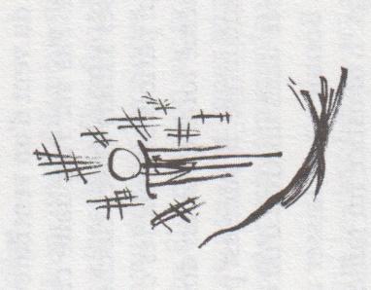

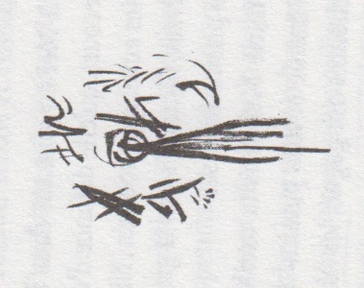

L’enquête s’enclenche, d’autres indices s’y ajoutent : visite d’un personnage extravagant qui ne parle pas et s’avérera appartenir aux Hommes-Grenouilles-Archontes de la mythologie amérindienne ; sonneries du téléphone avec aucune voix au bout du fil ; drones de surveillance et d’attaque ; voix entendues dans les rêves et sur l’écran du VHS ; découverte de la capacité de ventriloquie. Bref, une sorte de convergence d’indices s’installe qui suggère l’existence de mondes parallèles, susceptibles d’une communication réciproque.
Les indices de l’investigation de Nikki sont corroborés à travers les autres personnages, notamment à travers le récit de Kim et de Mei qui vivent dans le monde virtuel des jeux vidéo et des aventures de hackers lors des incursions dans l’univers de la Grille. Le monde virtuel non seulement se révèle aussi réel que la réalité, mais il constitue, à son tour, une autre porte d’entrée dans un monde tiers qui s’ajoute à la virtualité / réalité. Ce monde tiers, celui des Amérindiens, dont d’ailleurs Mei fait partie par son ascendance, est corroboré par les mythes des origines qui renvoient à l’espace montréalais d’avant la colonisation.

3. Mondes parallèles et vases communicants
L’univers fictionnel de Calvo mise sur l’unité des oppositions et sur les correspondances qui se tissent. Il y a trois grandes sphères qui finissent par se rejoindre pour former un tout : la réalité référentielle admise comme celle du monde actuel, la réalité virtuelle et la réalité mythologique. Les ponts de communication entre les trois sont assurés par les activités et les perceptions des personnages dont les connaissances partielles composent une image d’ensemble.
Si nous prenons les activités des hackeuses Kim et Mei, secondées par Jove pour former la « Tritogénie » d’attaque, on constate une double liaison. D’une part, avec l’univers actuel, d’autre part, avec l’univers mythologique. L’attaque virtuelle contre la Grille et la centrale de la société Vestracom, en possession d’informations secrètes que le monde libre veut acquérir pour préserver sa liberté, est accompagnée d’une attaque réelle d’un commando islandais. L’échec de l’une entraînera la mort des soldats, comme Kim le constatera plus tard en errant sur les lieux du combat. Les hackers eux-mêmes disposent d’une mythologie : pour s’unir, ils ont adopté un langage « énochéen », c’est-à-dire angélique, basé sur « Unix antique », avec une terminologie fondée sur la mythologie grecque et romaine : Apollon, Artémis, Hermès, Hadès, Tartare, daemon, Oracle, Tritogénie, Vesta, etc. (T 23 et passim). Le topos de l’union du virtuel, du mythique et du réel peut être illustré par la scène de l’Oracle où la Tritogénie vient demander conseil à une Pythie placée dans une buanderette :

Je viens consulter l’Oracle.

Vous avez les gâteaux au miel ?

Kim sort les baklavas achetés au dépanneur près de chez elle. […]

Le tout pour nous, mais gardez trois offrandes dans votre main.

Machine sept, dit la seconde vieille en lui glissant un token en argent lisse. […]

Quelqu’un lui avait dit que, par pur hasard, l’architecte des lieux avait reproduit le plan exact de l’Adyton, la salle où la Pythie de Delphes rendait ses oracles, assise sur un trépied géant, derrière un rideau […]. Au centre de la dépression, un trépied face à une machine à laver, câblée. Une rousse en maillot olympique une pièce, des gougounes fluo aux pieds, finit de remplir la machine de draps blancs immaculés. Elle referme la porte du tambour sans un mot et se poste à côté, la main droite tendue. […]

Kim monte sur le trépied, et pose le dernier gâteau sur le couvercle de la machine. Elle glisse le token dans la fente de la lessiveuse et verse la poudre dans le petit tiroir en plastique. Chacun de ses gestes est mesuré, comme indiqué pendant ses longues séances d’Unix antique, quand on lui avait enseigné la matrice originelle de toutes les lignes de commande […]. (Calvo 2017 :150-151)

Strié de vecteurs incisifs, le couloir se forme dans un remous. Kim avance son point de vue, sans conscience de son corps. Les vapeurs de la lessive l’envoûtent, elle est en condition pour voir l’entre-monde […]. Autour d’elle, la buanderette a disparu, il n’y a plus que l’écran tambour et le mouvement incessant de bulles et de gonflements, va-et-vient sensuel, implacable roulis. (Calvo 2017 :155)

Le mythique est réel comme le réel est mythique. En y ajoutant le virtuel du réseau informatique et des jeux vidéo, on accède à une nouvelle perception de la spatialité. Car sous le Montréal réel, il y a un non moins réel Montréal mythologique. C’est le secret vers lequel tout converge : une forêt mythique, amérindienne, appelée Vimaire. C’est de là qu’émanent les rêves de Nikki et les dessins de figures dansantes. C’est de là que vient la boisson hydromélisée des cyberpunks – la grume – qui leur donne le pouvoir de communication réciproque, intuitive, sans l’intermédiaire du langage, une aptitude qui est également attribuée aux chats et à la toxoplasma. Mais le savoir ne suffit pas, car il faut agir pour atteindre ce lieu mythique, caché sous le Mont Royal, et le convertir de cimetière, dominé par la mort, en un lieu de vie et d’avenir. Dans un Montréal qui s’écroule sous les bombes et les obus de l’armée du Roy, l’entrée dans l’espace mythique des origines et du recommencement de la vie est le seul espoir. C’est sur cet enjeu que mise l’intrigue incarnée par les personnages, et c’est vers ce but que convergent leurs activités.

4. Configuration des personnages et agencement de l’intrigue
Pour être actionnelle, l’histoire nécessite des conflits et des tensions, la désunion et l’union des personnages. Les deux moments de l’action sont attendus, dans une certaine mesure, donc prévisibles sur le plan général, sans l’être tout à fait quant à la modalité ou la motivation. Toxoplasma introduit un système de configurations triadiques où l’antagonisme latent de deux personnages est modéré et médiatisé par un troisième. Dès que la médiation perd prise, c’est la rupture diégétique qui survient. Nikki et Kim traversent le roman. Un couple lesbien, ambivalent et conflictuel, dont les deux héroïnes s’opposent en bien des points : virtualité VHS, analogique de l’une contre virtualité digitale de l’autre, attachement au passé des gloires filmiques contre la fuite en avant dans l’univers virtuel, introspection contre extraversion, etc. Jusqu’à leur rupture, par jalousie, leur union est médiatisée par une ancienne infirmière, Mommy.
La nouvelle triade que Kim constitue autour d’elle comprend Mei et Jove, alors que Nikki développe sa ventriloquie, inconsciente jusque-là, matérialisée par une marionnette – Finnegan. Cette voix intérieure que Finnegan extériorise est tout aussi conflictuelle que celle Kim, mais les effets en sont cette fois tempérés par le regard maternel de Mommy qui vient en aide. Le changement des configurations se produit après l’échec de l’assaut hacker contre Vestracom, au moment du bombardement de Montréal. Perdu, Finnegan est retrouvé par Mommy et donné à Kim qui avait traversé le monde virtuel jusqu’à la frontière de la forêt mythologique de Vimaire en éludant l’attaque d’un drone à l’aide de Finnegan, sacrifié. Entre temps, Nikki croise Mei et ensemble, à l’aide d’une tablette, elles réussissent à rétablir la communication avec Kim. La triade finale se reconstitue, mais le suspens se prolonge, car il ne s’agit plus de communiquer, mais de sauver l’une l’autre et de sauver, avec elles, les autres humains, dans un Montréal attaqué et voué à l’anéantissement.
L’agencement de la configuration des personnages et les changements survenus, à mesure que se développe l’intrigue, jouent sur le prévisible / imprévisible. On peut distinguer l’étape initiale – Nikki, Kim, Mommy – avec une Mei encore périphérique, mais potentiellement forte pour briser la triade et ouvrir la phase intermédiaire et transformationnelle. Celle-ci est caractérisée par des triades transitoires dont on devine l’instabilité et qui laissent prévoir l’étape finale, triadique elle aussi. En effet les deux rivales de la phase initiale, Nikki et Mei, se voient forcées de coopérer pour retrouver, au-delà du monde réel, leur amie Kim qui se trouve au cœur de la forêt originelle de Vimaire.
Ajoutons, à cet aperçu de la configuration des personnages, la stratégie narrative qui gère subtilement la relation entre l’ontologique et le gnoséologique par le biais du dosage du connu et de l’inconnu, en rapport avec le prévisible et l’imprévisible. Le rôle du narrateur extradiégétique-hétérodiégétique avec focalisation interne et externe quant aux personnages, a une double fonction. À la troisième personne, il donne au lecteur la garantie et la possibilité de la totalisation des connaissances, en l’état, à chaque phase du développement de l’intrigue. Mais c’est la focalisation alternée – interne, pour les personnages, et externe pour le narrateur – qui dose le dépistage progressif du mystère. Alors que la focalisation interne fait le tour de la connaissance limitée des personnages et de leurs découvertes successives dans la noèse de la réalité, la focalisation externe empêche l’omniscience du narrateur extradiégétique et ménage le mystère de manière à le faire découvrir au lecteur par le biais des personnages.

5. Axiologie
Les stratégies narratives qui travaillent la relation entre l’ontologie et la gnoséologie, s’inscrivent dans une distribution axiologique de l’ethos individuel et collectif. La découverte du mystère engage l’éthique, autrement dit le combat apocalyptique entre le Bien et le Mal. La carte de l’Île de Montréal est celle d’un champ de bataille où le passé, en déterminant le présent, donne une chance à l’avenir à condition de découvrir le mystère et de l’utiliser pour le Bien.
Le Mal se présente d’emblée, extérieur aux personnages du roman, un Mal politique et pour ainsi dire « historique » : c’est le siège de Montréal par l’armée du Roy, c’est la domination et la manipulation de l’espace virtuel par les gouvernements et les sociétés multinationales, ce sont les assassinats sadiques des animaux. Mais le Mal fait aussi partie des personnages et de leur mémoire. Le rôle central, ici, revient à un personnage apparemment discret, mais qui, en tant que médiateur, fait partie de trois des triades mentionnées. Il s’agit de Mommy dont la mémoire est chargée d’un Mal historique qu’elle cherche à réparer. C’est par son intermédiaire qu’apparaissent les indices et les renseignements sur les expériences psychiatriques dont elle avait été témoin comme infirmière et qui avaient été pratiquées sur les malades mentaux et sur les Amérindiens, notamment les femmes, dans les laboratoires de Ravenscrag. Le secret des enregistrements des rêves devient l’enjeu de l’autre lutte, complémentaire de celle de la résistance de la Commune à l’armée du Roy. Ce n’est rien moins que l’accès à l’autre monde, celui de la forêt de Vimaire, et aux sources de la vie. Par le biais de Mommy, Nikki se trouve entourée de signes qui la conduiront au monde amérindien, matérialisé par les Hommes-Grenouilles-Archontes de la mythologie amérindienne. C’est leur secours qu’elle obtient au milieu des combats des rues. Ce sont eux qui conduisent Nikki, Mei et le peuple, en haut du gratte-ciel de Ville-Marie, un parangon chrétien du Vimaire amérindien. Un mur translucide sépare désormais Ville-Marie de Vimaire et c’est Mei, cette fois, qui doit, à l’aide du portable, ouvrir le chemin vers la forêt originelle :

Le monde part en morceaux et rien ne pourrait les faire changer d’avis. Mei serre très fort la téléprésence de Kim entre ses doigts, ses larmes glissent entre les touches, noyant le signal. Nikki lève les yeux vers le vide qui se fait en elle alors que les craquements laissent la place à une longue plage de paix au cœur du malström. Elle croit voir se peindre sur les murs les esquisses d’un bruissement, une forêt peut-être, qui naît à nouveau, qui vient tout envahir et le voile qui sépare les mondes se déchire et oui, c’est une ombre, ce sont les flammes et la tornade qui tracent ces arbres tordus mais peut-être pas. […] Il faut maintenant tout ouvrir […] et suivre cette voix […] qui est tienne, dont tu connais la source : chante, hurle, dis ce que tu es et la forêt viendra amplifiée par le relais de cette Tritogénie formée au-delà des frontières et des murmures […]. (Calvo 2017 : 370)

Le suspense est maintenu. Le monde sera-t-il sauvé ? La vie libre reprendra-t-elle ? Le roman se maintient dans l’imprévisible ce qui, pour une dystopie à mystère, était à prévoir.

Conclusion
Les dystopies apocalyptiques ne sont pas rares dans la littérature québécoise contemporaine. Mentionnons notamment Oscar de Profundis (2016) de Catherine Mavrikakis et le diptyque de Christian Guay-Poliquin Le Fil des kilomètres (2013) et Le Poids de la neige (2017). Ce qui distingue Toxoplasma est sans aucun doute une approche différente de la problématique du déterminisme. Le roman de Mavrikakis est marqué par la fin inéluctable de la civilisation où seule la prise de conscience et la révolte désespérée confèrent à l’individu une noblesse morale, héroïque. Le diptyque de Guay-Poliquin transforme la prise de conscience du Mal en la possibilité du rachat par le dépassement de l’égoïsme et le don de soi à l’autre. Chez Mavrikakis, c’est une attitude esthétique qui domine ; chez Guay-Poliquin, nous sommes en présence d’une solution théologique et morale. Les deux auteurs maintiennent leurs fictions dans les limites ontologiques du monde actuel, et cela, malgré les renvois récurrents de Guay-Poliquin aux mythes de Dédale et d’Icare et aux paraboles du Nouveau Testament. La particularité de Toxoplasma consiste dans l’ouverture des passages vers les mondes parallèles : si le monde virtuel des jeux vidéo et de l’espace internaute approfondit la complexité de la compréhension de la réalité actuelle, la transcendance de l’univers mythologique désamorce la nécessité historique, accentue la potentialité. C’est à travers ces dispositions narratives que peut se déployer le récit à mystère et le jeu ontologico-gnoséologique du prévisible / imprévisible.

Bibliographie
Calvo, David ; Toxoplasma, La Volte, Clamart, 2017.
Doležel, Lubomír ; Heterocosmica. Fiction and Possible Worlds, The Johns Hopkins University Press, Baltimore-London, 1998.
Guay-Poliquin, Christian ; Le Fil des kilomètres, Éditions La Peuplade, Montréal, 2013.
Guay-Poliquin, Christian ; Le Poids de la neige, Éditions La Peuplade, Montréal, 2017.
Ingarden, Roman Witold ; Das Literarische Kunstwerk. Eine Untersuchung aus dem Grenzgebiet der Ontologie, Logik und Literaturwissenschaft, Niemayer, Halle, 1931.
Iser, Wolfgang ; « Die Appelstruktur der Texte », in Warning, Rainer (dir.) ; Rezepzionsästhetik, Wilhelm Fink, München, 1975, pp. 228-252.
Iser, Wolfgang ; Der Akt des Lesens. Theorie ästhetischer Wirkung, Fink, München, 1976.
Mavrikakis, Catherine ; Oscar de Profundis, Héliotrope, Montréal, 2016.
Mukařovský, Jan ; « Záměrnost a nezáměrnost v umění », in Mukařovský, Jan ; Studie I, Host, Brno, 2000, pp. 353-388.

